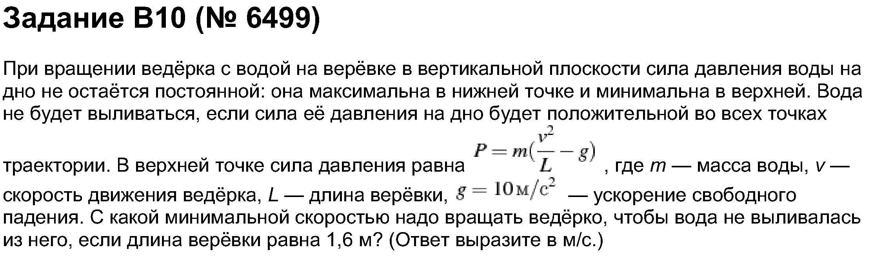

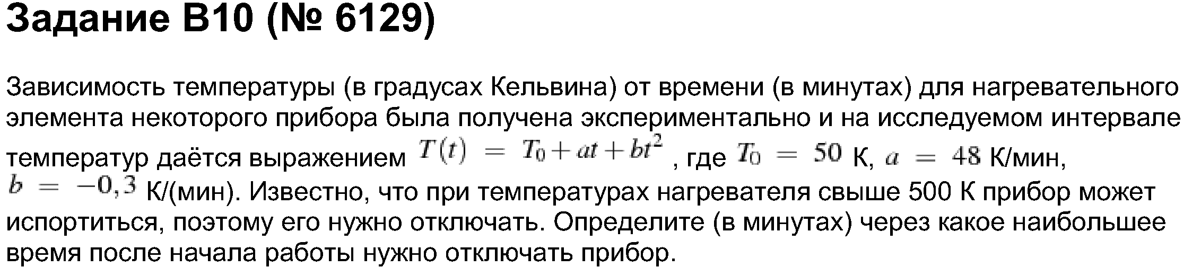

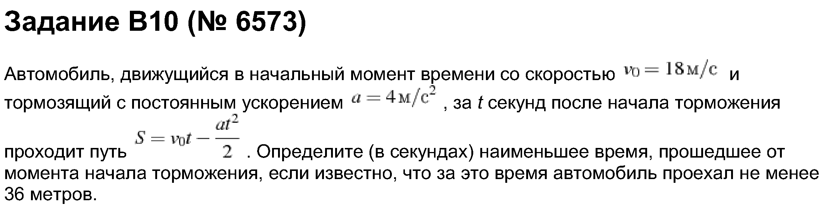

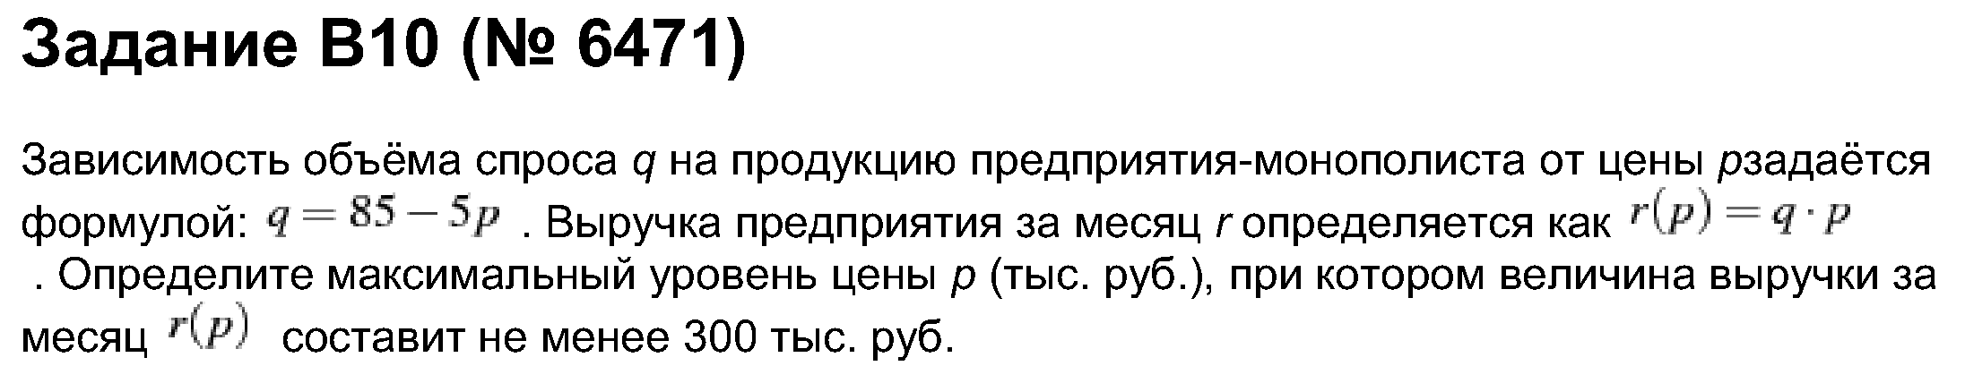

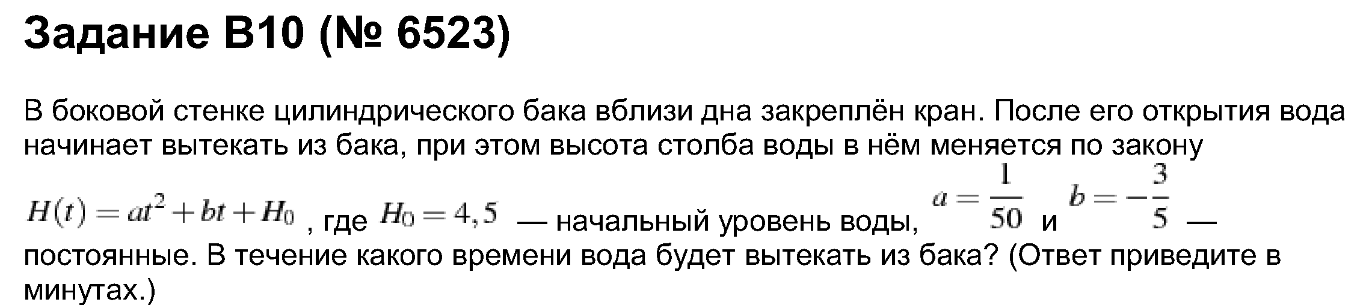

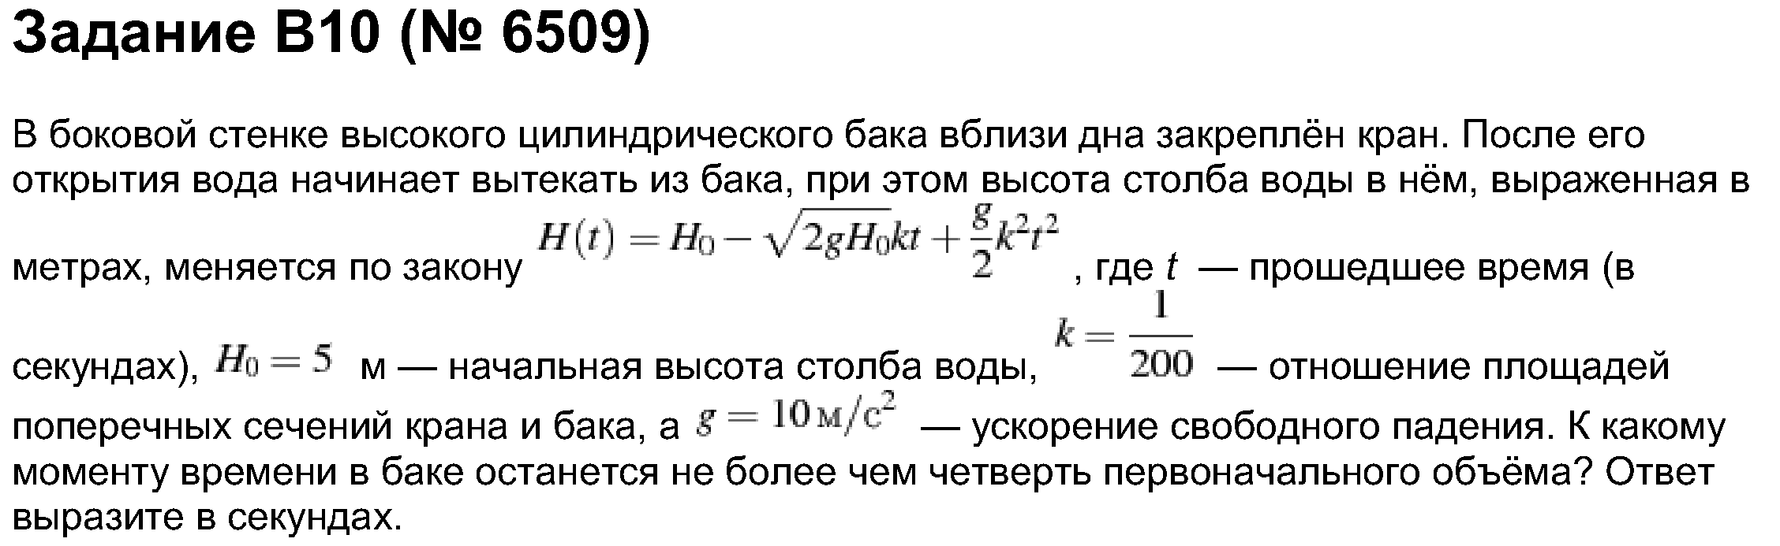

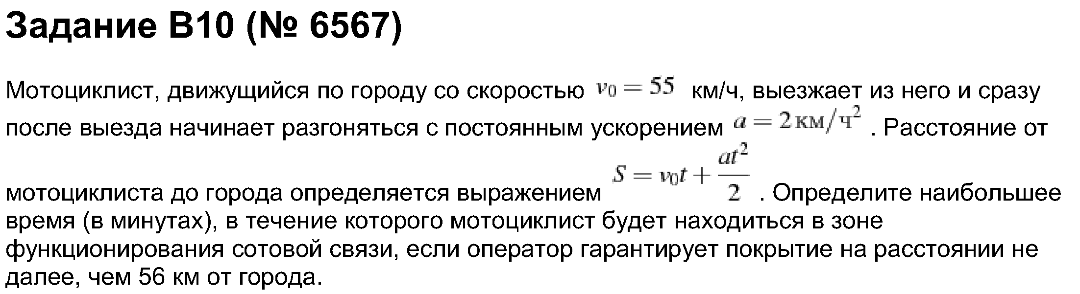

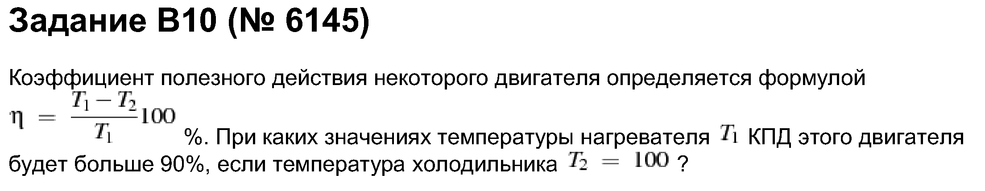

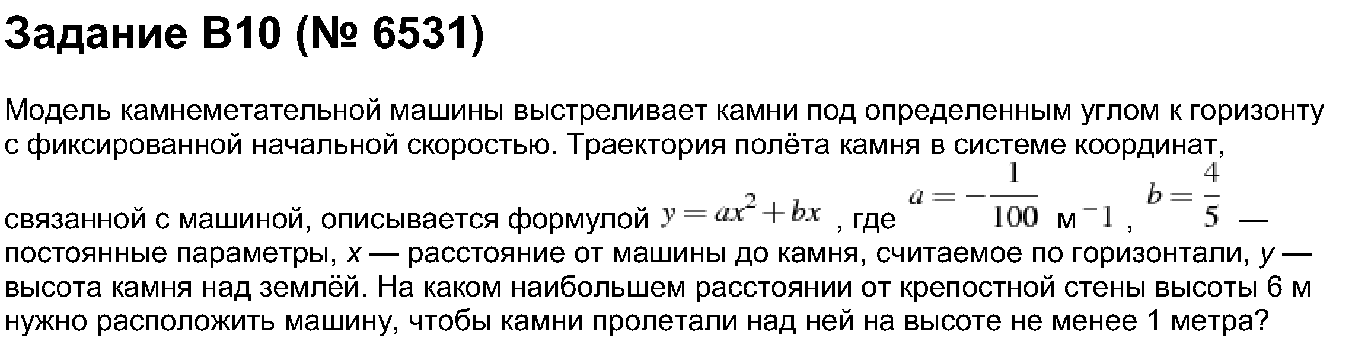

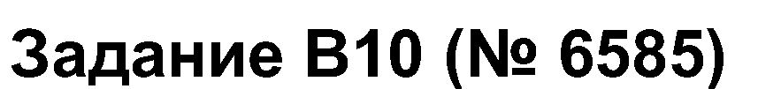

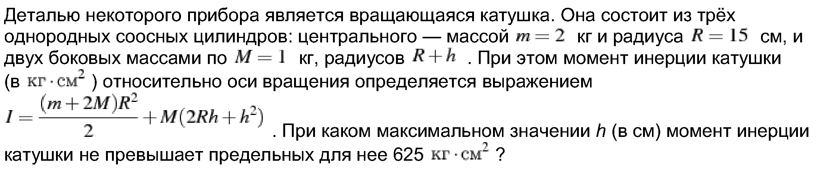

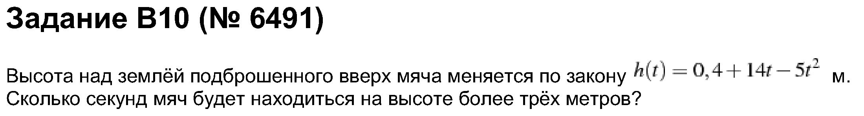

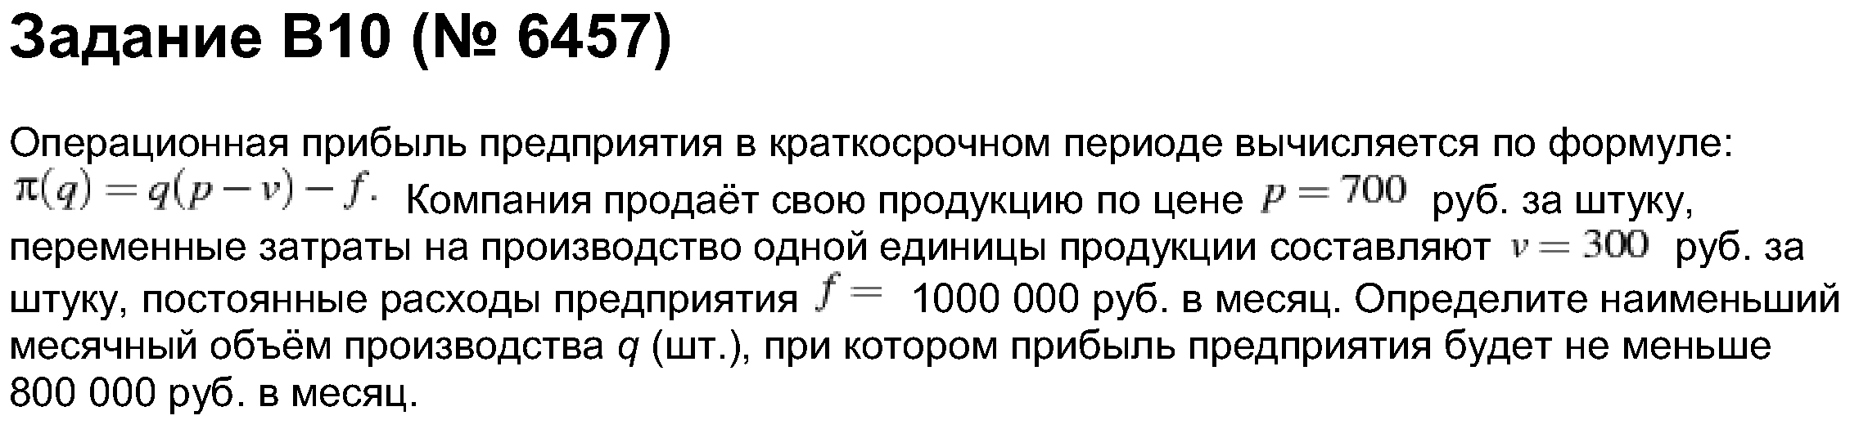

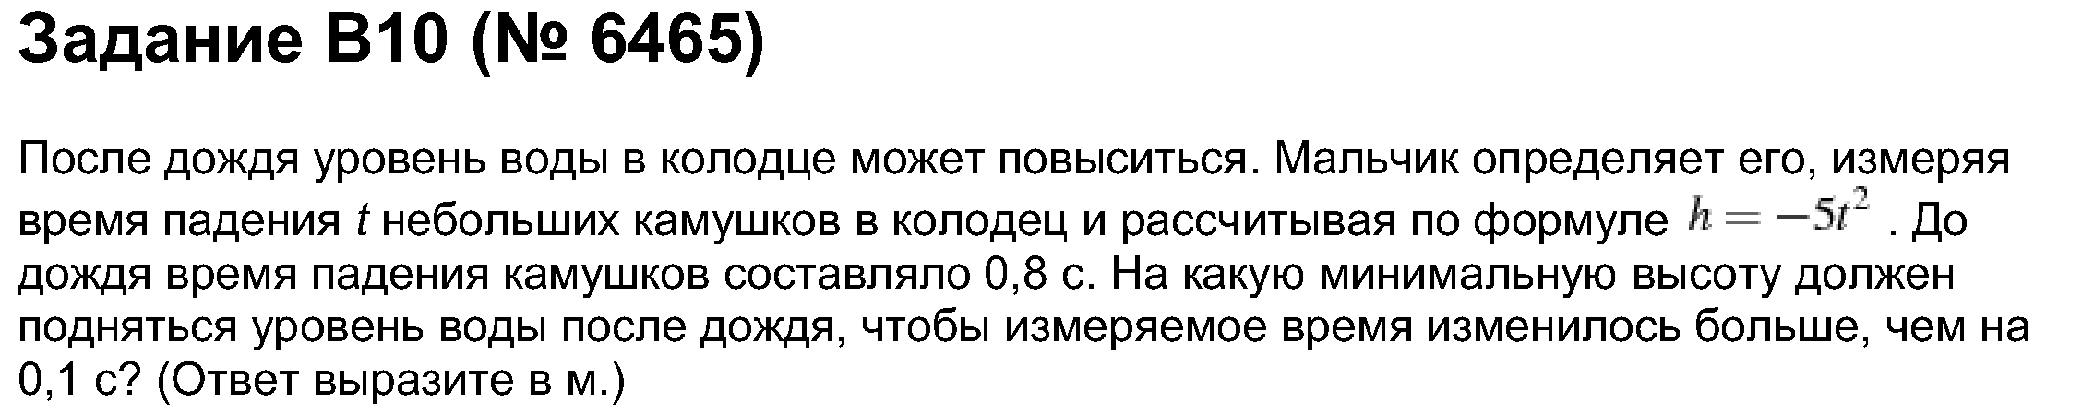

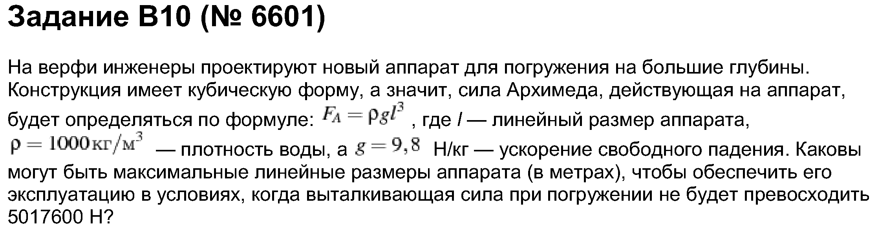

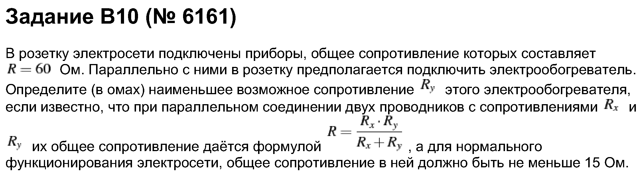

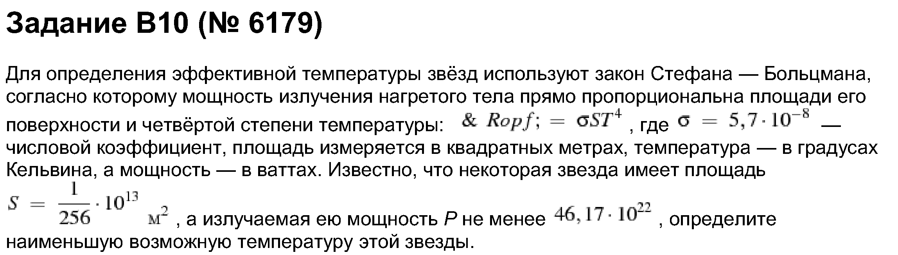

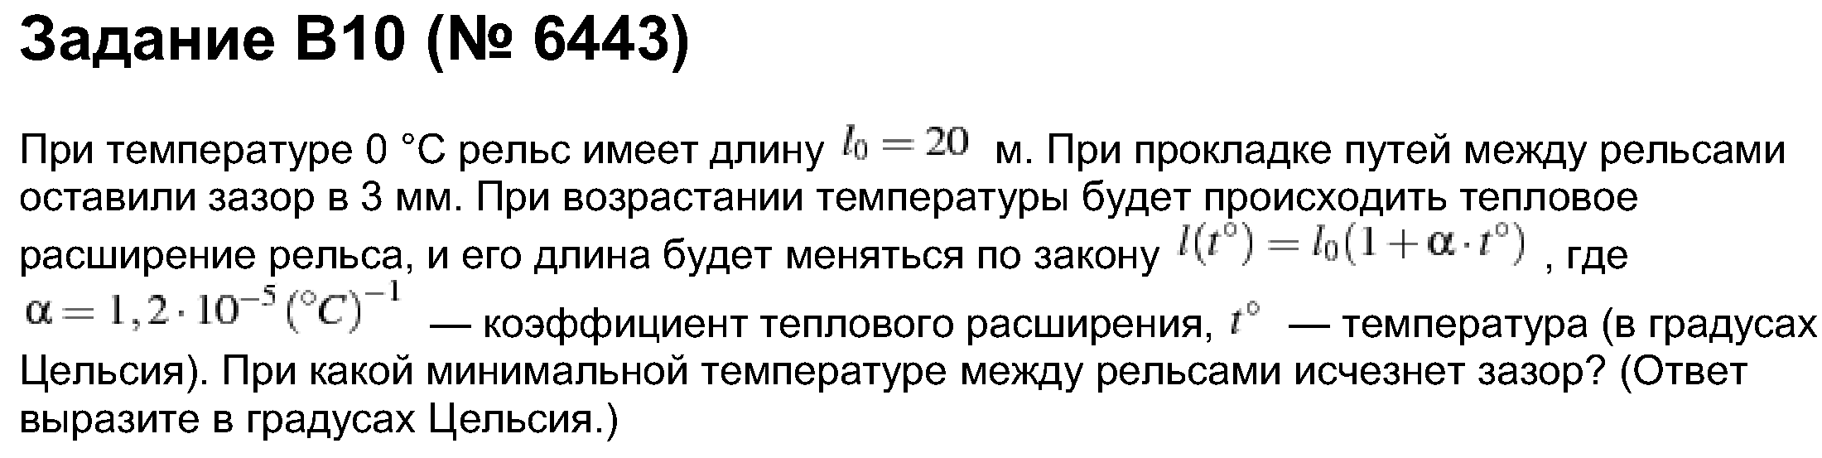

Задание B10 (№ 28123)
Для сматывания кабеля на заводе используют лебeдку, которая равноускоренно наматывает кабель на катушку. Угол, на который поворачивается катушка, изменяется со временем по закону 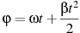, где t — время в минутах, мин — начальная угловая скорость вращения катушки, а мин — угловое ускорение, с которым наматывается кабель. Рабочий должен проверить ход его намотки не позже того момента, когда угол намотки достигнет . Определите время после начала работы лебeдки, не позже которого рабочий должен проверить еe работу. Ответ выразите в минутах.

